Ofício Vereador Nº 839/2022

São Roque, 8 de março de 2022.

Prezada Senhora,

Venho, por meio deste, solicitar a Vossa Senhoria, as devidas providências para que seja realizado o recapeamento da Rua Begônia, localizada no Bairro do Sabiá.
A presente solicitação tem por finalidade a segurança dos moradores e demais transeuntes, pois o estado do asfalto das referidas vias está precário, fato que, dentre outros transtornos, aumenta o risco de acidente.
Na certeza de que dispensará especial atenção a este Ofício, desde já agradeço, renovando meus mais sinceros protestos de elevada estima e de distinta consideração.

Atenciosamente,

Thiago Vieira Nunes
(Thiago Nunes)
Vereador

À
Ilustríssima Senhora
ENGª MARINA MAGALHÃES
MD. Diretora do Departamento de Obras da Prefeitura Municipal da Estância Turística de São Roque – SP

PROTOCOLO Nº CETSR 08/03/2022 - 13:38 3211/2022/cg

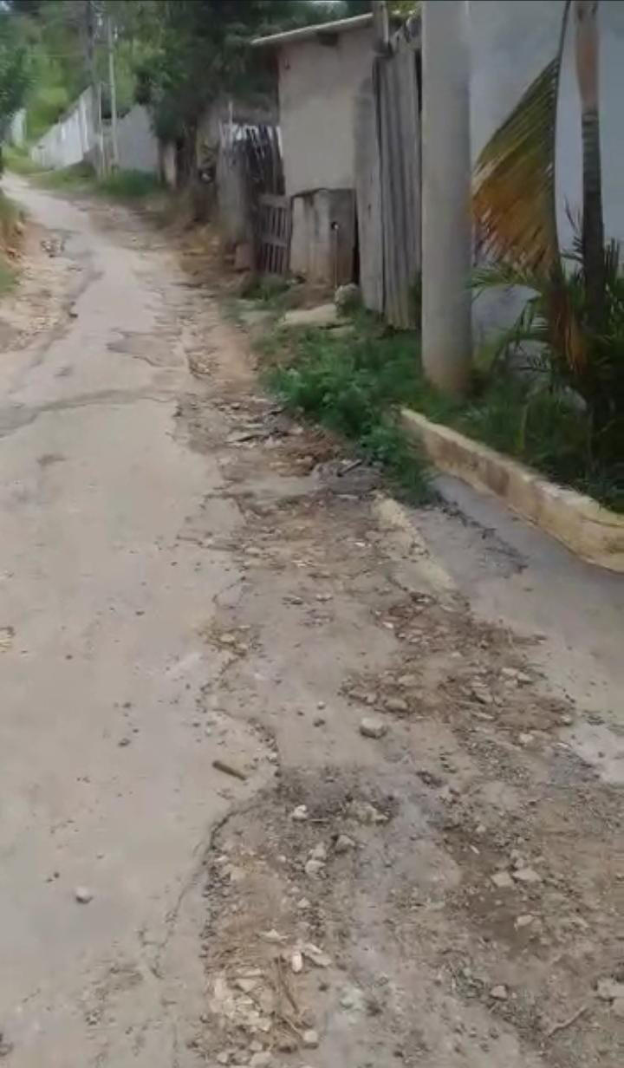

PROTOCOLO Nº CETSR 08/03/2022 - 13:38 3211/2022/cg

